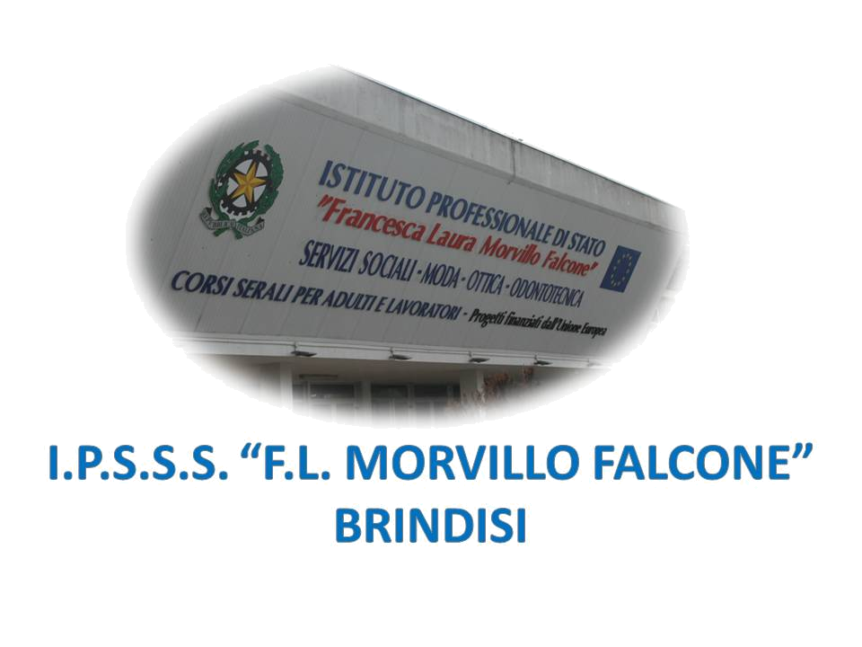

ISTITUTO PROFESSIONALE DI STATO PER I SERVIZI SOCIALI
“Francesca Laura MORVILLO FALCONE”
Via Galanti, 1 - Tel. 0831/513991
brrf010008@istruzione.it – brrf010008@pec.istruzione.it
www.morvillofalconebrindisi.edu.it
72100 B R I N D I S I

MATERIA: Es. di Contattologia (ore settimanali: 2).
CLASSE: 5AOT
ANNO SCOLASTICO: 2022/23
DOCENTE: DEL PEZZO Giusi

Libro di testo: manuale di optometria e contattologia

- Strumentazioni
- Il biomicroscopio (lampada a fessura).
- L’oftalmometro.
- Topografo coreale
- Cheratoscopio

- Tipologia ricambio lac
- Lac morbide a ricambio frequente e monouso

- Altri tipi di lac
- Cosmetiche
- Colorate
- Selettive
- Terapeutica.

- Esame di routine del segmento esterno dell’occhio

- Alterazioni del film lacrimale
- Test lacrimali di tipo qualitativo e quantitativo

- Depositi sulle lac
- Di tipo organico
- Di tipo inorganico

- Manutenzione lenti a contatto
- di tipo chimico
- di tipo fisico

- Lac morbide toriche
- Cenni sulle geometria e metodi di stabilizzazione delle lenti a contatto morbide per l’astigmatismo

- Lac morbide progressive e bifocali
Cenni sulle lenti a contatto e modalità correttive della presbiopia.

Il docente

Prof.ssa Giusi Del Pezzo

Alunni:

